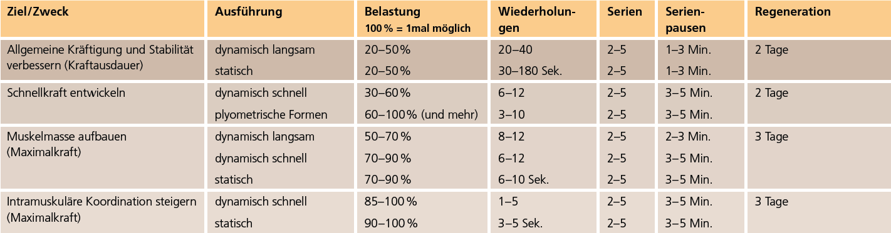
Auf Ziel abgestimmte Methode des Krafttrainings
Prozente der Maximalleistung | Mögliche Wiederholungszahlen
47% | 20
61% | 15
64% | 14
67% | 13
70% | 12
72% | 11
75% | 10
77% | 9
80% | 8
83% | 7
86% | 6
88% | 5
92% | 4
95% | 3
97% | 2
100% | 1

Aufbau eines Trainings
grosse Muskeln | vor | kleinen Muskeln
mehrgelenkig | vor | eingelenkig
komplexe | vor | einfachen Übungen
Rumpf gegen Ende des Trainings

Methodische Hinweise zum Krafttraining
- wärme dich gut auf;
- gehe konzentriert an die Gewichte, bereite dich mit leichten Lasten vor;
- niveaugerechte Belastung;
- eine langfristige und harmonische Entwicklung anstreben (Dysbalancen vermeiden d.h. Antagonisten in gleichem Masse trainieren);
- dynamische, technikorientierte Übungen bevorzugen;
- gute Technik und korrekte Ausführung sind wichtiger als dein neuer Rekord!

Verhalten im Kraftraum
- Ordnung halten
(Gewichte und Material nach Gebrauch wegräumen);
- Schweisstuch verwenden;
- Das Training ist nur in Sportkleidung und sauberen Turnschuhen erlaubt.
- keine nackten Oberkörper;
- Geräte nach Gebrauch reinigen;
- kein unnötiges Besetzen von Geräten;
- guten Schuhwerk für Langhanteltraining;
- bei der Verwendung von Hanteln die dazu vorgesehenen Verschlüsse verwenden;
- bitte Kollegen um Hilfestellung bei maximalen Lasten;
- Getränke nur in verschliessbaren Flaschen, Esswaren nur ausserhalb des Kraftraums konsumieren.

